九年级（下）期中调研试卷
物 理
（本卷满分100分，考试时间90分钟）
（g=10N/kg）
注意事项：
1.试卷共8页，用钢笔或圆珠笔在答题卡、答题卷中作答，解答题应写出必要的文字说明、方程式和重要的演算步骤，只写出最后答案的不能得分，有数值计算的题，答案中必须明确写出数值和单位；
2.答卷前将答卷委密封线内的项目填写清楚。
一、选择题（本题共12小，每小题2分，共24分．每小题给出的四个选项中只有一个选项符合题意）
1． 下列图片中能说明声音具有能量的是 （ ）

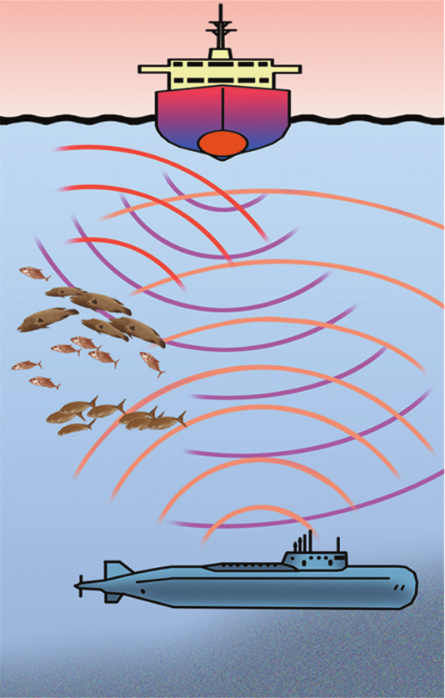
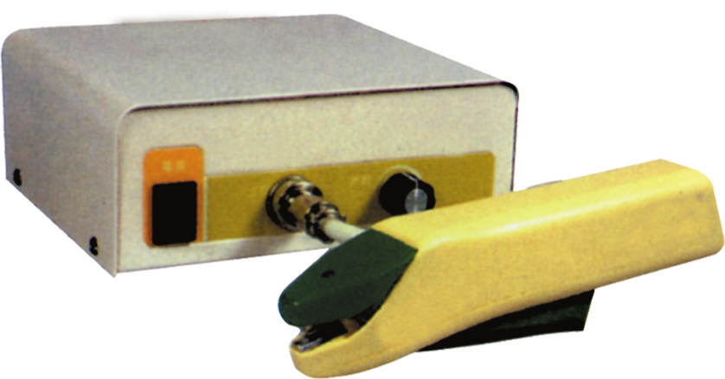
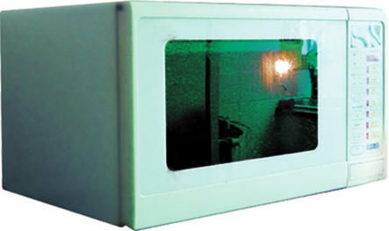
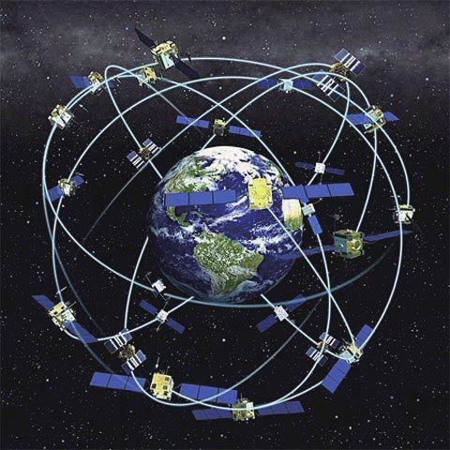

A．声呐测距 B．.超声波焊接 C． 微波加热 D．.北斗卫星导航系统
2．下列数据最接近实际情况的是（ ）
A． 人正常步行的速度约为5km/h
B．人体感觉舒适的温度约是37℃
C．.一个初中生的体重大约是50kg
D．台灯正常工作时的电流是1A
3．关于粒子和宇宙的认识，正确的是 （ ）
A．原子、电子、质子中，尺度最小的是电子
B．光年是时间的单位
C．质子、中子和电子就像行星绕太阳运动一样在绕原子核运动
D．在探索比分子更小的微观粒子的历程中，人们首先发现了质子
4．中央电视台的播出的《中国诗词大会》深受观众喜爱，下列诗词中涉及的热现象解释正确.的是（ ）
A．“千里冰封，万里雪飘”中的“冰”和“雪”的形成过程相同，都需要吸热。
B．“岚雾今朝重，江山此地深”中，雾的形成是汽化现象
C．“青青园中葵，朝露待日晞”中，露的形成是液化现象
D．“月落乌啼霜满天，江枫渔火对愁眠”中，霜的形成是凝固现象
5．下列有关光的说法正确的是（ ）
A．当人靠近平面镜时，“镜中人”变得越来越大
B．光的漫反射不遵守光的反射定律
C．影子是光沿直线传播形成的像
D．光的色散现象是由于光的折射形成的
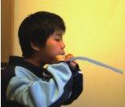
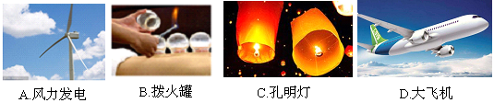
6. 如图吹气时纸条向上飘，这个实验现象揭示的物理原理，在下列四个事例中得到应用的是 （ ）

7.如图，钩码挂在弹簧测力计的秤钩上处于静止状态，下列说法正确的是（ ）
A．钩码对秤钩的力和秤钩对钩码的力是一对平衡力
B．弹簧测力计的重力和手对弹簧测力计的力是一对平衡力
C．钩码的重力和秤钩对钩码的力是一对平衡力
D．挂环受到的力和秤钩受到的力是一对平衡力
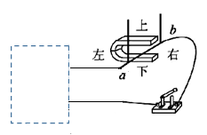
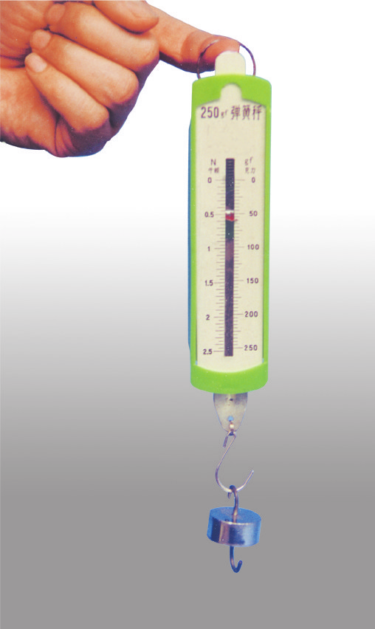
第7题
第8题

8.如图所示，ab是放在U形磁铁中央的一段导体，且被两根细线悬挂着，ab两端连接着导线．在虚线框中接入元件甲可探究电磁转换现象，接入元件乙可探究磁场对电流的作用，则甲乙分别为 （ ）
A．都是电流表 B．都是电源 C．电流表和电源 D．电源和电流表
9．如图是某物质加热时温度随时间变化的图象，下列对图象的分析正确的是 （ ）
A．该物质一定是晶体
温度/℃
时间/s
T₁
t₂
T₂
t₁
0
B．T₂一定是物质的沸点
C．0～t₁时间内物质的分子热运动不断加剧
D．t₁～t₂时间内该物质的内能不变

10．如图两个容器中分别盛有甲、乙两种不同的液体，把体积相同的A、B两个实心小球放入甲液体中，两球沉底如图甲所示；放入乙液体中，两球静止时的情况如图乙所示，两容器中液面刚好相平。则下列说法正确的是（ ）
A．小球A的质量大于小球B的质量
B．甲液体的密度大于乙液体的密度
C．小球A在甲液体中受到的浮力小于在乙液体中的浮力
D．甲液体对容器底的压强等于乙液体对容器底的压强
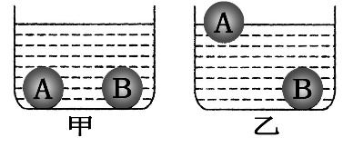
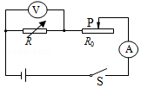

第10题图
第11题图
11．在探究“电流与电阻关系”的实验中，实验室提供了如下器材：电源（电源电压3V保持不变）、滑动变阻器R₀（0～20Ω）、电阻箱（0～9999Ω）、电压表（0～3V）、电流表（0～0.6A）、开关各一个、导线若干。依据如图所示的电路，各小组同学保持电阻R两端的电压U=2V不变，记录了六组数据，并绘制成图象。请你根据所学的知识和给定的器材，选择出比较合理的图象 （ ）
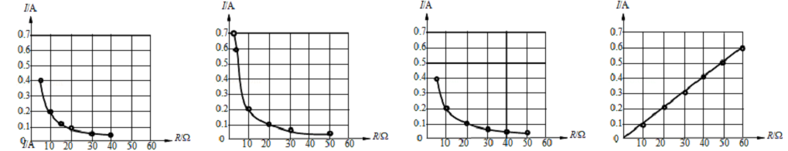
A
B
C
D

12.如图甲所示电路中，电源电压不变，R₁是定值电阻，R₂是滑动变阻器，闭合开关，将滑动变阻器的滑片从一端移到另一端的过程中，电路中电流表示数和电压表示数的关系如图乙所示，则在此过程中下列选项中正确的是（ ）
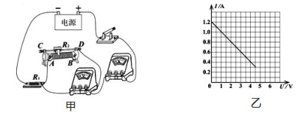
A.电源电压是4.5V B.定值电阻电功率的变化值为4.05W
C.滑动变阻器的最大阻值为5Ω D.电路总功率的最大值为7.2W

二、填空题（本大题共7小题，每空1分，共25分）
13．四月，春暖花开，人闻到花的香味说明分子_____________▲_______________，听到蜜蜂飞行的“嗡嗡”声，是因为蜜蜂翅膀 ▲ 发出声音，能区分鸟鸣和蜂鸣声的不同是由于声音的___▲_______不同．

14．冬、春季节人的皮肤干燥，穿着化纤材料的衣服时，皮肤与衣服不断摩擦，使衣服带上电，由于带电体具有 ▲ 的性质，所以容易粘上灰尘．当用手拍打衣服时，衣服由静止变为运动，这说明力可以 ▲ ．而灰尘由于具有 ▲ ，仍然保持原来的运动状态，使衣服和灰尘分离．

15．如图甲，将焦距f=15cm的凸透镜固定在光具座上50cm刻度线处后，应将光屏向▲ （填“左”或”右”）移动，才能在光屏上观察到烛焰清晰的像，利用凸透镜这一成像规律制成的是▲ (选填 “照相机”、“投影仪”或“放大镜”)；若不移动光屏的位置，将一副眼镜放在蜡烛和透镜间的适当位置时，光屏上又出现了清晰的像，则这幅眼镜可以矫正的视力缺陷是图乙中 的 ▲ .(选填“a”或“b”)

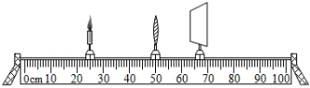
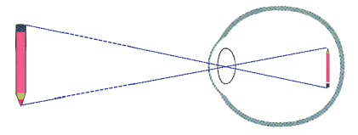
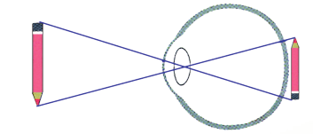
甲
乙
a
b

16．天然气是一种清洁的____▲____(选填“可再生”或“不可再生”)能源. 105m ³的天然气完全燃烧释放出的热量是___▲_____J；若这些热量有50%被质量为10 t 初温为20 ℃的水吸收，水的温度能够上升到___▲___℃. [q_{天然气}＝4.4×10⁷ J/m³，c_{水}＝4.2×10 ³ J/(kg·℃)]

17.小明用如图所示的动滑轮提起140N的水桶，动滑轮重20N (不计绳重和摩擦)，小明拉绳子的速度为0.5m/s，则在8s内小明做的有用功为 ▲ J；小明拉绳的拉力为__▲____N;拉力的功率是 ▲ w，动滑轮的机械效率为 ▲ ．如果向水桶内再加入40N的水，则动滑轮的机械效率___ ▲ (选填“变大”、“变小”或“不变”).
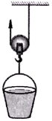
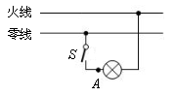

第17题 第18题

18.在家庭电路中，电冰箱、电饭煲、日光灯等家用电器的连接方式是 联，其中电饭煲是利用电流的 工作的，如图所示中的A点是灯头连接导线的螺丝（灯泡的灯丝完好），当电路中的开关S断开时，站在地面上的人用手接触电路中的A点 （选填“会”或“不会”）触电。

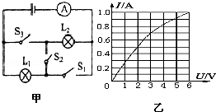
19.如图甲，电源电压为6V，灯泡L₁和L₂均标有“6V 6W”字样，其电流随电压变化的曲线如图乙所示。如果同时闭合开关__▲____，可使两灯都能正常发光；如果同时闭合开关S₁、S₂，电流表的示数是_______▲_____A；如果只闭合开关S₂，电路消耗的总功率是_______▲_____W，此时灯L₁的电阻和它正常发光时相比_______▲_____（“变大”、“变小”或“不变”）
三、解答题（本题共8小题，共52分．解答27、28题时应有公式和解题过程）
第21题图 1
20．（6分）按照题目要求作图：
（1）图甲，OB是一束从水中射到空气后的折射光线，请在图甲中画出其入射光线的大致位置和对应的反射光线；
（2）图乙，用开瓶器开启瓶盖，请在图乙中分别画出开瓶器在A点所用最小力F₁ 和所受阻力F ₂的示意图；
（3）图丙，请根据通电螺线管周围磁感线的方向判断电源的“+”、“﹣”极和小磁针的N极，并在图丙中标出．
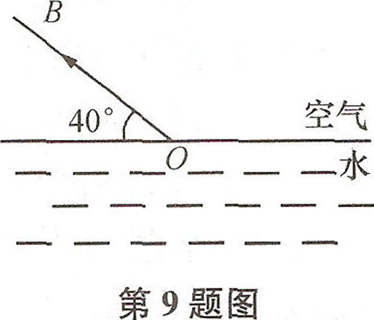
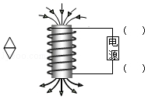
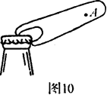
甲
乙
丙

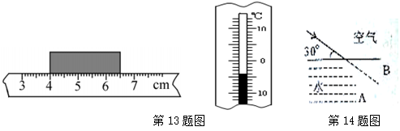
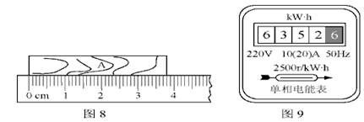
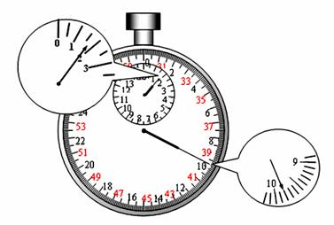
21.（3分）如图所示，物体的长度为__▲______cm；电能表的示数为 ▲ kW·h；机械秒表的示数为 ▲ 。

22.（6分）筷子是生活中的常见物品，下面是与筷子有关的一些小实验：
- 图甲中用筷子夹取物品时，筷子相当于一个___▲_____杠杆，甲图中手握在_▲_____点（选填A或B）更省力；
- 图乙中筷子在水面处“弯折”是由于光从____▲_____（填介质，下同）斜射入____▲___时发生了折射；
- 图丙中用筷子可以提起一杯米，筷子受到了米对它的力，方向是____▲______，若要提高实验的成功率，可以_______▲______________．
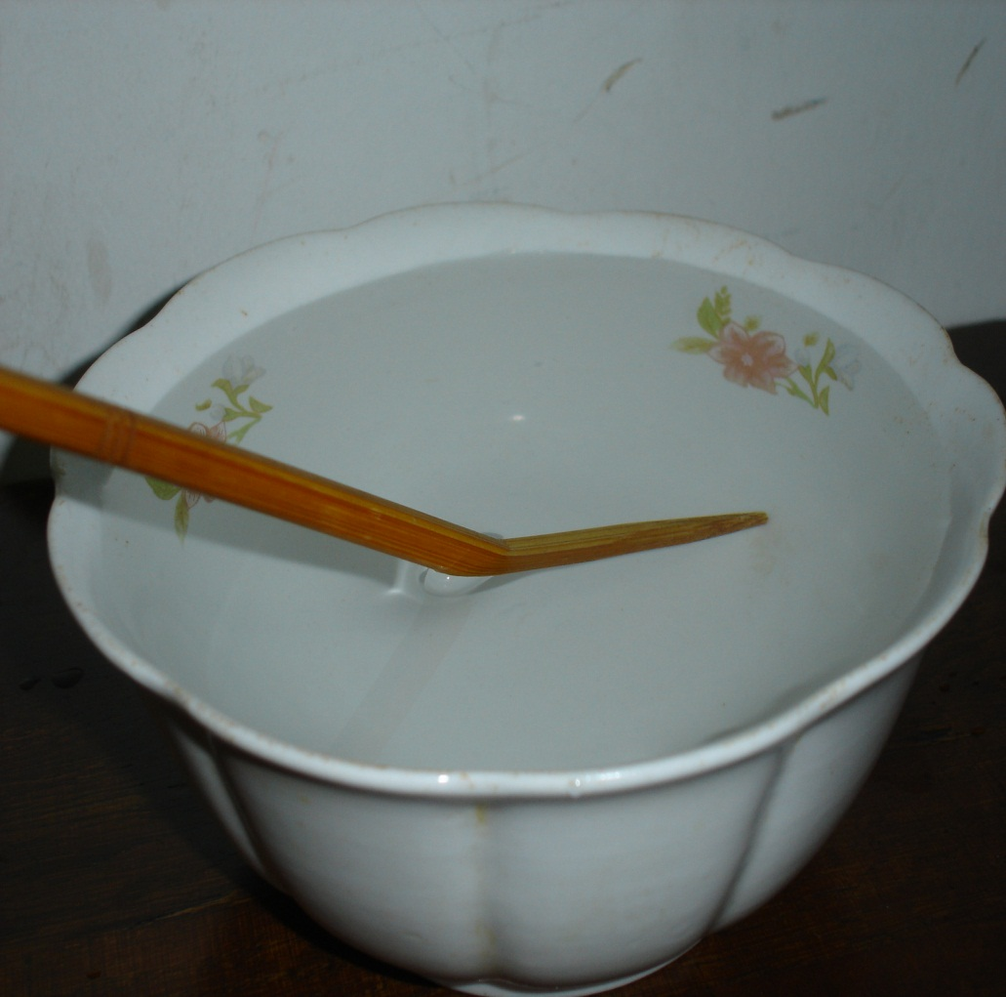
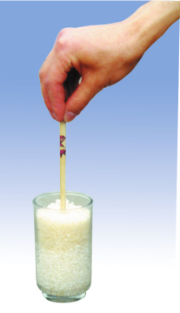
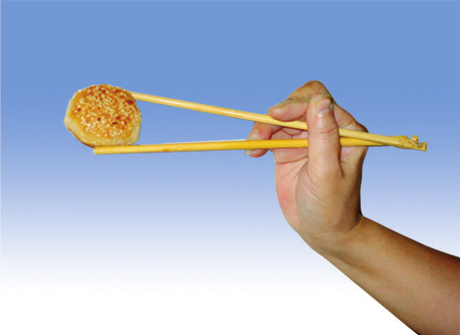
A
B
甲
乙
丙

23.（3分）如图是小明、小红两名同学分别探究“水的沸腾现象”的实验装置，他们所用的器材规格完全相同。
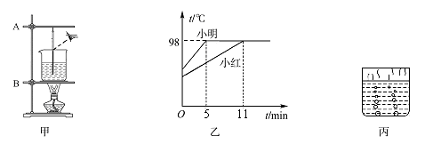
（1）在读取温度计的示数时，由于视线不水平（如图甲）造成读数不准确，这样使读数值比实际值偏 ▲ 。
（2）图乙是两名同学根据实验数据绘制的水温随时间变化的图像。由图像可知，使水沸腾，小明用的时间明显比小红用的时间要少许多，造成这个结果的原因 ▲ 。
A.初温比小红的高 B．气压比小红周围环境的低 C.水的质量比小红的小
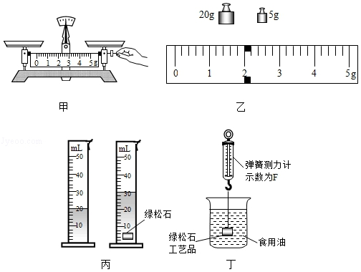
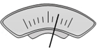
（3）实验计时第7 min，发现有一位同学的装置水中气泡在上升过程中如图丙所示情景，这位同学是 ▲ （选填“小明”或“小红”）；
甲
绿松石
24(3分)用天平和量筒测量绿松石的密度：

（1）天平放在水平台面上，游码移到标尺左端“0”刻度线，指针位置如图甲所示，下一步的操作是__________________▲______________________；
（2）调节天平平衡后测量绿松石的质量，当天平平衡时，右盘砝码和游码如图乙所示，质量m为 ▲ g；
（3）利用量筒测量绿松石的体积如图丙所示，可算出这块绿松石的密度为 ▲ kg/m³。
25.（6分）利用斜面、小车等下图中的实验器材可进行一些课本中的实验。
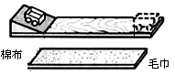

（1）小华在探究阻力对物体运动的影响时，设计了下表记录数据，则表格中a处应该填__▲_____（选填序号：①斜面部分、②水平部分、③接触面），仅根据表格中记录的数据_▲_______（选填“能”或“不能”）得出牛顿第一定律的内容；
___ a _的材料 | 小车所受阻力情况 | 小车运动的路程
毛巾 | 大 | 小
棉布 | 较大 | 较小
木板 | 小 | 大

（2）利用本实验中的器材，只增加木块，可以探究_______▲_________________________，完成此探究的三次实验中，___▲_____（选填“能”或“不能”）改变接触面的材料；
（3）要研究滑动摩擦力与接触面粗糙程度的关系，还需要增加的测量器材是_____▲______．
当水平力F拉动水平面上的物体做匀速直线运动时，下列情形中，F增大的有___▲______．
A物体以较大的速度运动 B 增大接触面积
C 在物体上加重物 D使接触面更粗糙
26.（9分）小明利用“伏安法”测量未知电阻R_{x}的阻值，电源电压恒为3V，R_{x}阻值约为10Ω．
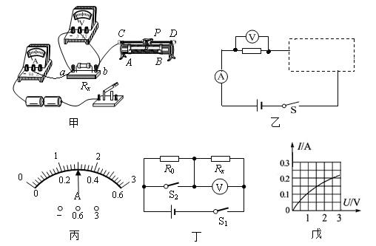
（1）请用笔画线代替导线，完成图甲实物电路的连接．要求：滑动变阻器的滑片P向左滑动时，电流表示数变小．
（2）对照图甲实物电路，请你在虚线框内添上所缺的电学元件和导线，把电路图补画完整．
（3）闭合开关，两电表均无示数．将电压表接在变阻器两端时也无示数，但接在开关两端时有示数，则电路故障是 ．
（4）排除故障后，闭合开关，移动变阻器的滑片P至某一位置，此时电压表示数为2.7V，电流表示数如图乙，则未知电阻R_{x}=________Ω．
（5）小华认为：不用电流表，只用电压表和阻值为400Ω的定值电阻R₀，由图丁同样可以测得未知电阻R_{x}的阻值．小华设计方案如下：
a．闭合S₁、断开S₂，读出电压表示数为U₁；
b．闭合S₁、S₂，读出电压表示数为U₂．
①电阻R_{x}的表达式为R_{x}=________（用测量值U₁、U₂及R₀来表示）．
②利用提供的实验器材，小华设计方案________（选填“能”或“不能”）准确测得电阻R_{x}的阻值，你判断的理由是 ．
（6）若将待测电阻换成额定电压2.5V小灯泡测额定功率，通过小灯泡的电流随它两端电压的变化如图戊所示．分析图象可知，当小灯泡两端的电压增大时，灯丝的电阻会 (选填“增大”、“不变”或“减小”)，该小灯泡的额定功率为 W．

27．（8分）如图所示是我国自主研制的3321型气垫两栖登陆艇。它的质量约为2.0×10⁵kg，底面积约为500m²。（g取10N/kg，汽油热值约为4.6×10⁷J/kg结果保留整数）求：
（1）它漂浮在海面上时，受到的浮力是多少.
（2）登陆艇静止在水平海滩上时，对海滩的压强是多少.
（3）若登陆艇用3.0×10⁵N的推进力，以20m/s的航速匀速行驶5min，则登陆艇的推进力做多少功.
（4）行驶5min内，耗油150kg，则发动机的推进效率是多少.
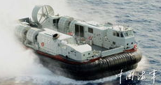

28.（8分）大型玻璃花房内都配有自动加湿器，如图甲所示。自动加湿器由控制电路和工作电路两部分组成（图乙）。在控制电路中，已知电源电压恒为12V，R是可调电阻箱，R_{H}为湿敏电阻，其阻值随相对湿度变化的对应关系如图丙所示（横轴为空气湿度，用百分数表示）.请分析下列问题：

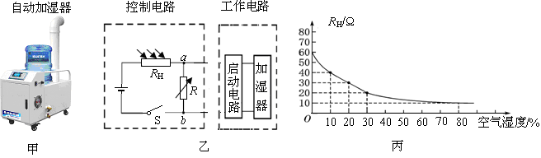
（1）加湿器额定功率0.5kw，加湿一次的时间是20min，求这段时间消耗的电能。
（2）当电阻箱接入电路中的阻值12Ω时，控制电路消耗的功率是4.5W，求此时的空气湿度。
（3）若a、b两端电压必须等于或小于9V时，控制电路才能启动加湿器进入工作状态．工作人员设定相对湿度为30%时启动加湿器工作，则电阻箱的阻值应调到多少？
（4）为了能在更大的湿度值时就能启动加湿器进入工作状态，可采取的措施有哪些？

